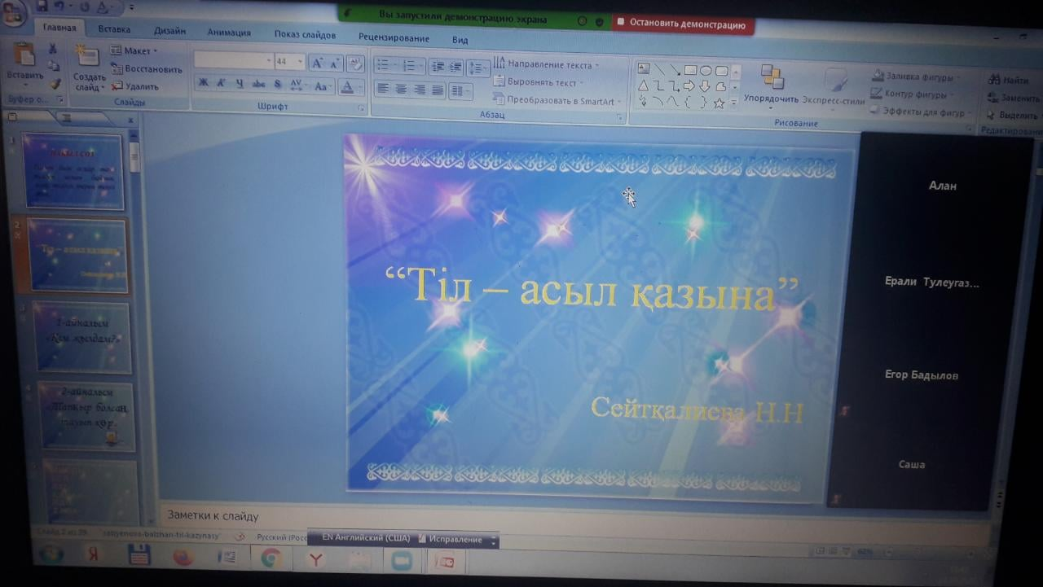
В целях выполнения закона РК "О языках в Республике Казахстан» , в нашей школе огромная роль отводится организации работы по изучению и развитию государственного языка и языков межнационального общения: русского и английского. Каждый понедельник объявлен днем проведения онлайн мероприятий на государственном языке, для воспитания у подрастающего поколения чувства уважения к родному языку , его защите и пропаганде. Сегодня среди 6-7 классов была проведена онлайн интеллектуально- познавательная игра - «Тіл асыл қазына». Ребята с удовольствием рассказывали стихи о Родине, о родной земле, о родном языке, о пословицах и поговорках. Все участники остались довольны результатами и узнали много нового для себя на этом интеллектуальном состязании.
